PLAN DE TEST

Par

Alexandre O’Dwyer, Jacob Bernier, William Lussier, Xavier Laroque,

Thierry Bertrand, Olivier Gaumond, Olivier Mathieu

Travail remis à

Arthur Ouellet

Enseignant

Dans le cadre du cours 420-5DE-HY

*Évolution des applications*

Groupe 1

Cégep de Saint-Hyacinthe

11 décembre 2023

Table des matières

**Test de Base de l’application3**

Mode Histoire3

Histoire#1 – Entrer dans le mode histoire3

Histoire#2 – menu mode histoire4

Histoire#3 – Sélectionne un kart mode histoire5

Histoire#4 – Quitter sélectionne un kart mode histoire 6

Histoire#5 – Options SuperTuxKart menu mode histoire6

Histoire#6 – Aide SuperTuxKart menu mode histoire7

Histoire#7 – Quitter mode histoire7

Histoire#8 – Réussir le défi mode histoire8

Histoire#9 – Échouer mode histoire9

Histoire#10 – Accès à un défi refuser mode histoire10

Sprint 111

TeamArenaBattle#1 – Gestion équipe11

**Annexe**

Annexe 1 condition course

Test de base de l’application (déjà dans l’application)

Mode histoire :

**Histoire#1 - Entrer dans le mode histoire**

|  |  |
| --- | --- |
| **Objectif:** | Ouvrir le jeu et atteindre le mode histoire. |
| **Pré requis:** | Lancer l’application. |
| **Data:** | Rien |
| **Étapes:** | * 1. Lancer l’application.   2. Sélectionner Mode histoire.   3. Sélectionner une voiture, si vous n’êtes pas déjà allés sur le mode histoire.   4. Valider le résultat. |
| **Résultat:** | * On est dans le overworld du mode histoire valider que : * - En bas à gauche on peut voir la mini-map avec votre position. (Cercle bleu) * - En haut à gauche, il y a trois coupes avec combien de chaque coupe vous avez récupéré. (Cercle rouge) * - En haut à droite il y a le de combien de temps vous avez joué dans le mode histoire. (Cercle mauve) * - Le nombre de point vous avez récolté. (Cercle vert) |

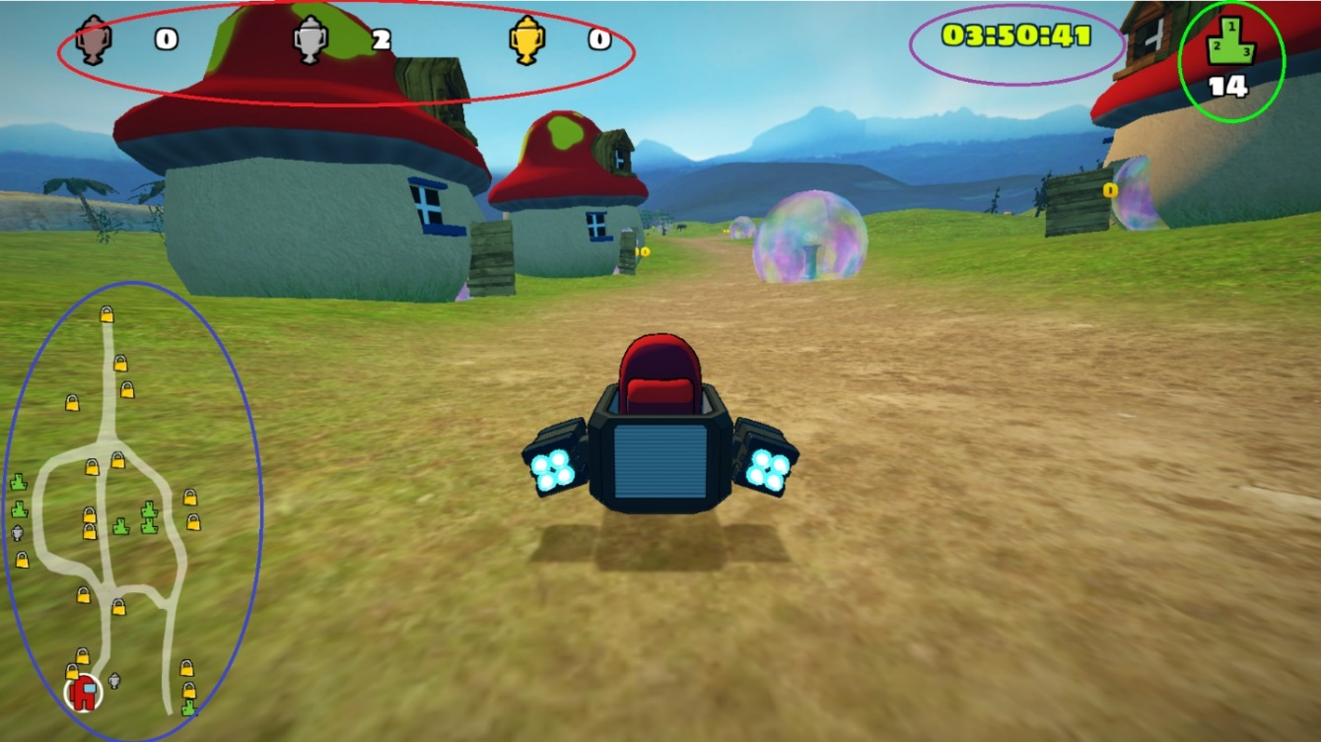

**Histoire#2 – Menu mode histoires**

|  |  |
| --- | --- |
| **Objectif:** | Valider l’affichage du menu dans le mode histoire. |
| **Pré requis:** | Lancer l’application. |
| **Data:** | Rien |
| **Étapes:** | * 1. Lancer l’application.   2. Sélectionner Mode histoire.   3. Sélectionner une voiture, si vous n’êtes pas déjà allés sur le mode histoire.   4. Cliquer sur le bouton échap.   5. Valider les résultats.   6. Aller dans la zone indiquée en rouge sur la mini map (et encerclé en rouge dans capture mini-map).   7. Valider les résultats. |
| **Résultat:** | * Le menu suivant s’affiche telle que dans la capture résultat |

Capture mini-map Capture Résultat

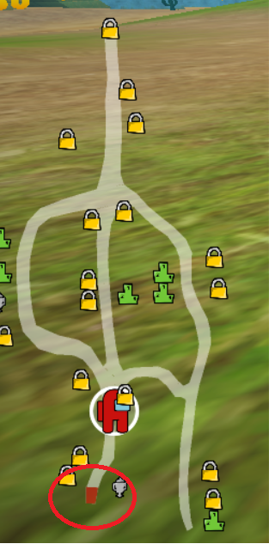 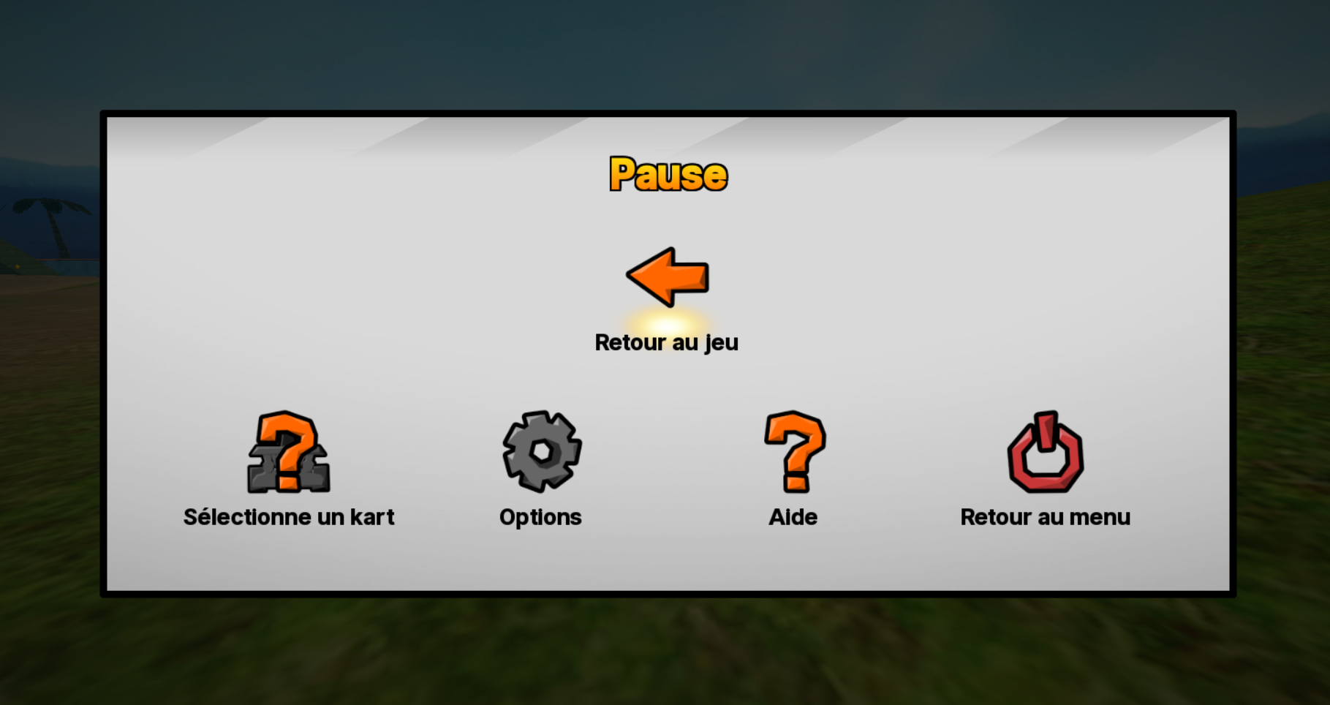

**Histoire#3 – Sélectionne un kart mode histoire**

|  |  |
| --- | --- |
| **Objectif:** | Changer le kart part défaut dans le mode histoire. |
| **Pré requis:** | Lancer l’application. |
| **Data:** | Rien |
| **Étapes:** | * 1. Lancer l’application.   2. Sélectionner Mode histoire.   3. Sélectionner une voiture, si vous n’êtes pas déjà allés sur le mode histoire.   4. Cliquer sur le bouton échap.   5. Cliquer sur « Sélectionne un kart »   6. Sélectionner un autre kart.   7. Valider le résultat.   8. Cliquer sur le bouton échap.   9. Cliquer sur « Retour au jeu ».   10. Valider le résultat.   11. Cliquer sur le bouton échap   12. Cliquer sur « Retour au menu »   13. Sélectionner « Mode Histoire »   14. Valider le résultat. |
| **Résultat:** | * Le kart a changé pour celui sélectionner dans la mini-map et sur celui afficher sur l’écran (cercle rouge sur l’image), toutes les autres valeurs trouver dans Histoire#1 n’ont pas changé. |

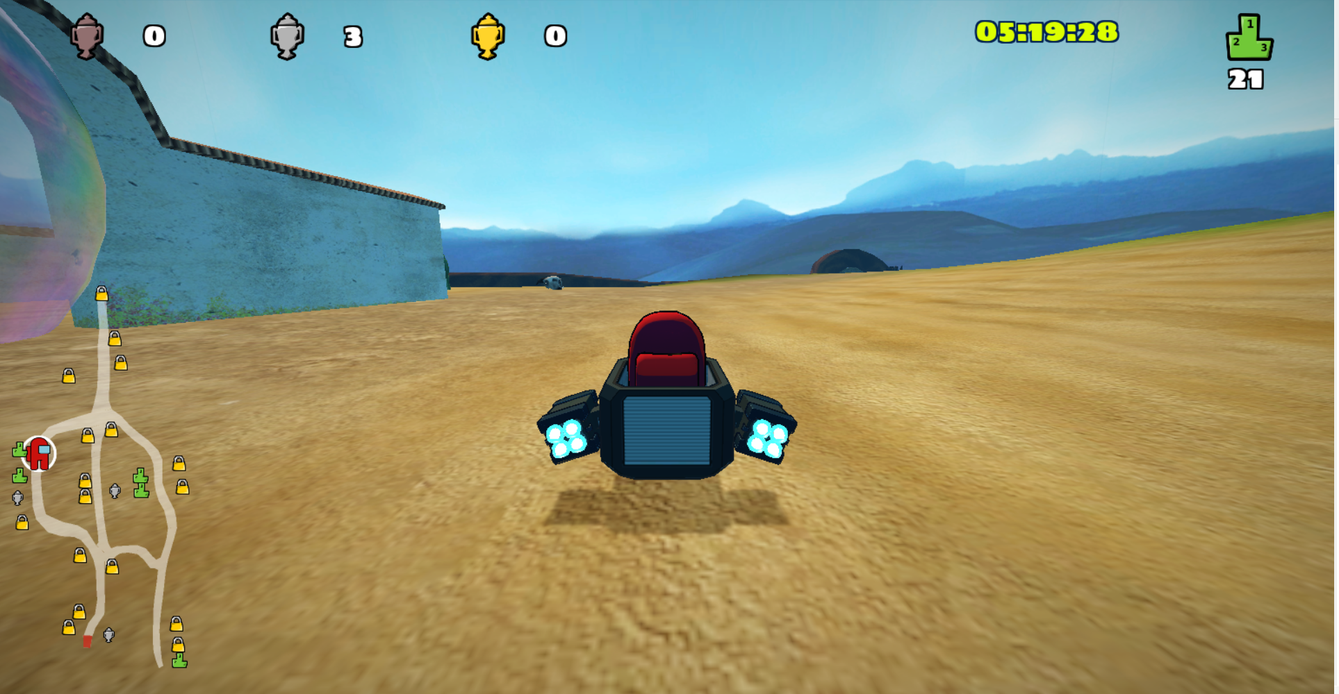

**Histoire#4 – Quitter sélectionne kart mode histoire**

|  |  |
| --- | --- |
| **Objectif:** | Garder le kart part défaut dans le mode histoire. |
| **Pré requis:** | Lancer l’application. |
| **Data:** | Rien |
| **Étapes:** | * 1. Répéter les étape 1 à 5 de Histoire#3.   2. Quitter par la flèche en haut à gauche.   3. Valider le résultat. |
| **Résultat:** | * Le kart a changé pour celui sélectionner dans la mini-map et sur celui afficher sur l’écran, toutes les autres valeurs trouver dans Histoire#1 n’ont pas changé. |

**Histoire#5 – Option SuperTuxKart menu mode histoire**

|  |  |
| --- | --- |
| **Objectif:** | Accéder à « Options SuperTuxKart » dans le mode histoire. |
| **Pré requis:** | Lancer l’application. |
| **Data:** | Rien |
| **Étapes:** | * 1. Répéter les étape 1 à 4 de Histoire#3.   2. Cliquer sur « Options »   3. Valider le résultat. |
| **Résultat:** | * Affiche le « Options SuperTuxKart » par défaut du jeu. |

**Histoire#6 – Aide SuperTuxKart menu mode histoire**

|  |  |
| --- | --- |
| **Objectif:** | Accéder à « Aide SuperTuxKart » dans le mode histoire. |
| **Pré requis:** | Lancer l’application. |
| **Data:** | Rien |
| **Étapes:** | * 1. Répéter les étape 1 à 4 de Histoire#3.   2. Cliquer sur « Aide »   3. Valider le résultat. |
| **Résultat:** | * Affiche le « Aide SuperTuxKart » par défaut du jeu. |

**Histoire#7 – Quitter mode histoire**

|  |  |
| --- | --- |
| **Objectif:** | Quitter le mode histoire. |
| **Pré requis:** | Lancer l’application. |
| **Data:** | Rien |
| **Étapes:** | * 1. Répéter les étape 1 à 4 de Histoire#3.   2. Cliquer sur « Retour au menu »   3. Valider le résultat. |
| **Résultat:** | * Affiche le menu principal de SuperTuxKart |

**Histoire#8 – Réussir le défi mode histoire**

|  |  |
| --- | --- |
| **Objectif:** | Tester que la réussite des courses et leur fonctionnement dans le mode histoire. |
| **Pré requis:** | Lancer l’application. |
| **Data:** | Rien |
| **Étapes:** | * 1. Lancer l’application.   2. Sélectionner Mode histoire.   3. Sélectionner une voiture, si vous n’êtes pas déjà allés sur le mode histoire.   4. Allées dans une bulle représenter sur la mini-carte par un trophée ou un podium.   5. Cliqué sur espace pour ouvrir le menu.   6. Trouver le mode de jeu dans l’annexe 1 pour plus d’information.   7. Valider le résultat répété pour tous les niveaux. |
| **Résultat:** | * Annexe 1 réussi et le Défi est considéré complété. Regarder la capture si dessus pour valider la mise en page. Une note mentionne qu le défi a été réussi (cercle rouge) est présente. (Noter que la capture à été dans une course normal et le mode de jeu peux modifier un peu l’affichage, pour plus d’information aller voir l’annexe 1.) |

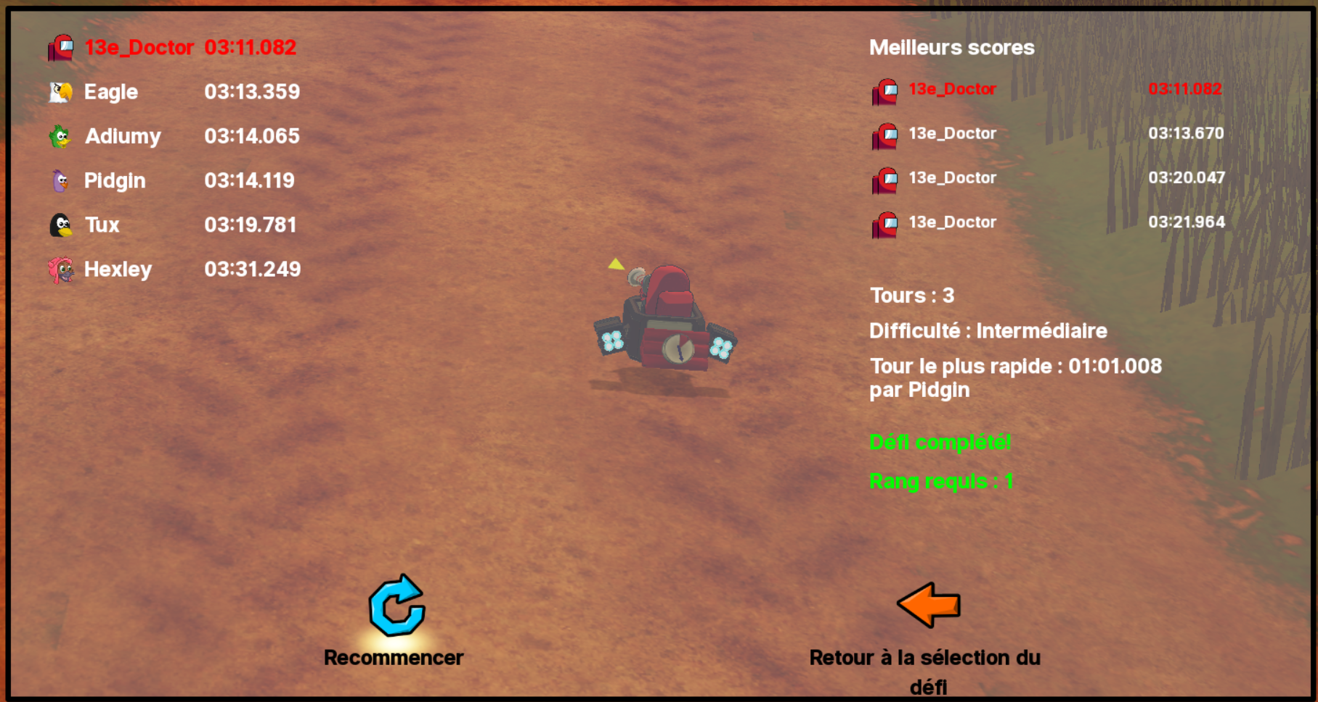

**Histoire#9 – Échouer le défi mode histoire**

|  |  |
| --- | --- |
| **Objectif:** | Tester que l’échec des courses et leur fonctionnement dans le mode histoire. |
| **Pré requis:** | Lancer l’application. |
| **Data:** | Rien |
| **Étapes:** | * 1. Répéter les étapes 1 à 5 de Histoire#8.   2. Trouver le mode de jeu dans l’annexe 1 pour plus d’information.   3. Valider que le résultat et répété pour tous les niveaux. |
| **Résultat:** | * Annexe 1 échouer et le Défi est considéré rater. Regarder la capture si dessus pour valider la mise en page. Une note mentionne qu le défi a été échouer (cercle rouge) est présente. (Noter que la capture a été dans une course normale et le mode de jeu peux modifier un peu l’affichage, pour plus d’information aller voir l’annexe 1.) |

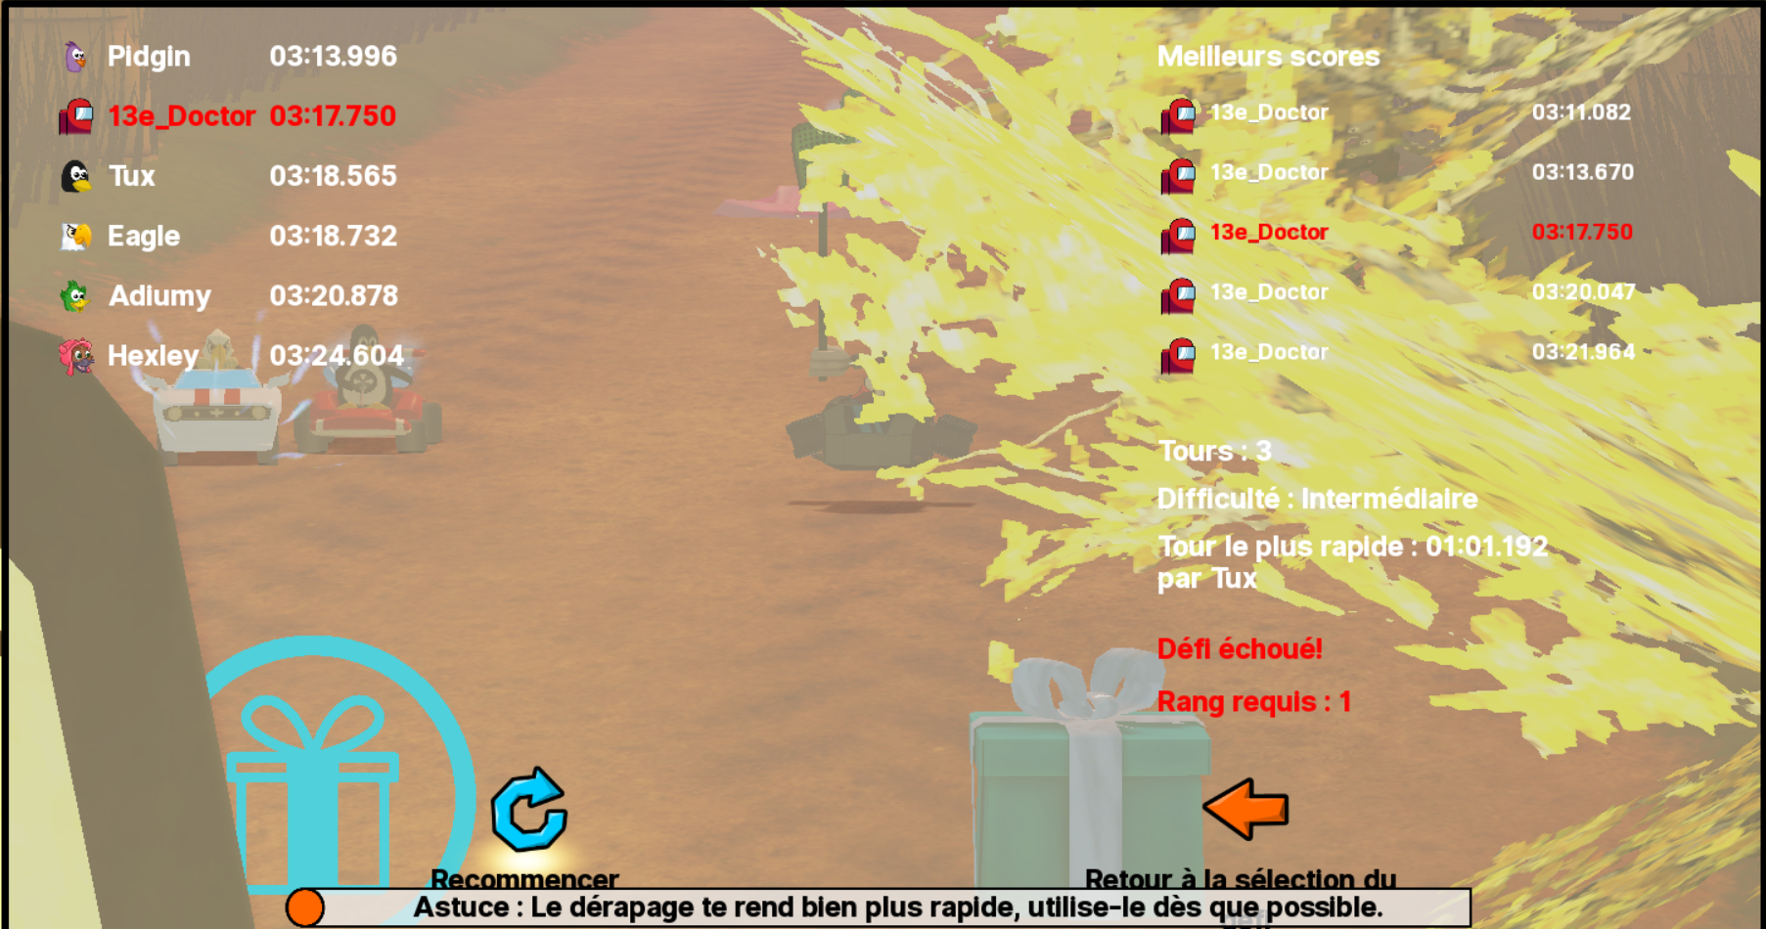

**Histoire#10 – Accès à un défi refuser mode histoire**

|  |  |
| --- | --- |
| **Objectif:** | Tester que l’échec des courses et leur fonctionnement dans le mode histoire. |
| **Pré requis:** | Lancer l’application.  Mode histoire incomplet (doit avoir des défis non complété). |
| **Data:** | Rien |
| **Étapes:** | * 1. Lancer l’application.   2. Sélectionner Mode histoire.   3. Sélectionner une voiture, si vous n’êtes pas déjà allés sur le mode histoire.   4. Allées dans une bulle représenter sur la mini-carte par un cadenas. |
| **Résultat:** | Il est impossible de faire le défi |

Sprint 1 :

**TeamArenaBattle#1 – Gestion équipe**

|  |  |
| --- | --- |
| **Objectif:** | Valider l’affichage du menu dans le mode histoire. |
| **Pré requis:** | Lancer l’application. |
| **Data:** | Rien |
| **Étapes:** | * 1. Lancer l’application.   2. Sélectionner Solo.   3. Choisir un kart.   4. Sélectionné Team arena battle.   5. Sélectionner la couleur rouge et cliquer sur continuer (voir capture d’écran).   6. Noter la couleur de l’équipe.   7. Sélectionner une carte.   8. Ajouter un coéquipier à votre équipe (rouge = 1, bleu = 2, vert = 3 et orange = 4)   9. Partir le jeu, le mode de jeu ne change rien.   10. Prenez des projectiles et tirer sur votre coéquipier.   11. Valider les résultats et répété les étapes 5 à 11 pour chaque couleur. |
| **Résultat:** | * Le kart change de couleur pour s’elle de l’équipe sélectionner et il est impossible de blesser notre coéquipier. Les noms des joueurs/AI en haut à gauche sont aussi de la couleur sélectionner et les cercles sur la mini-map aussi. (Référence sur l’image de la tâche teamArenaBattle#2) |

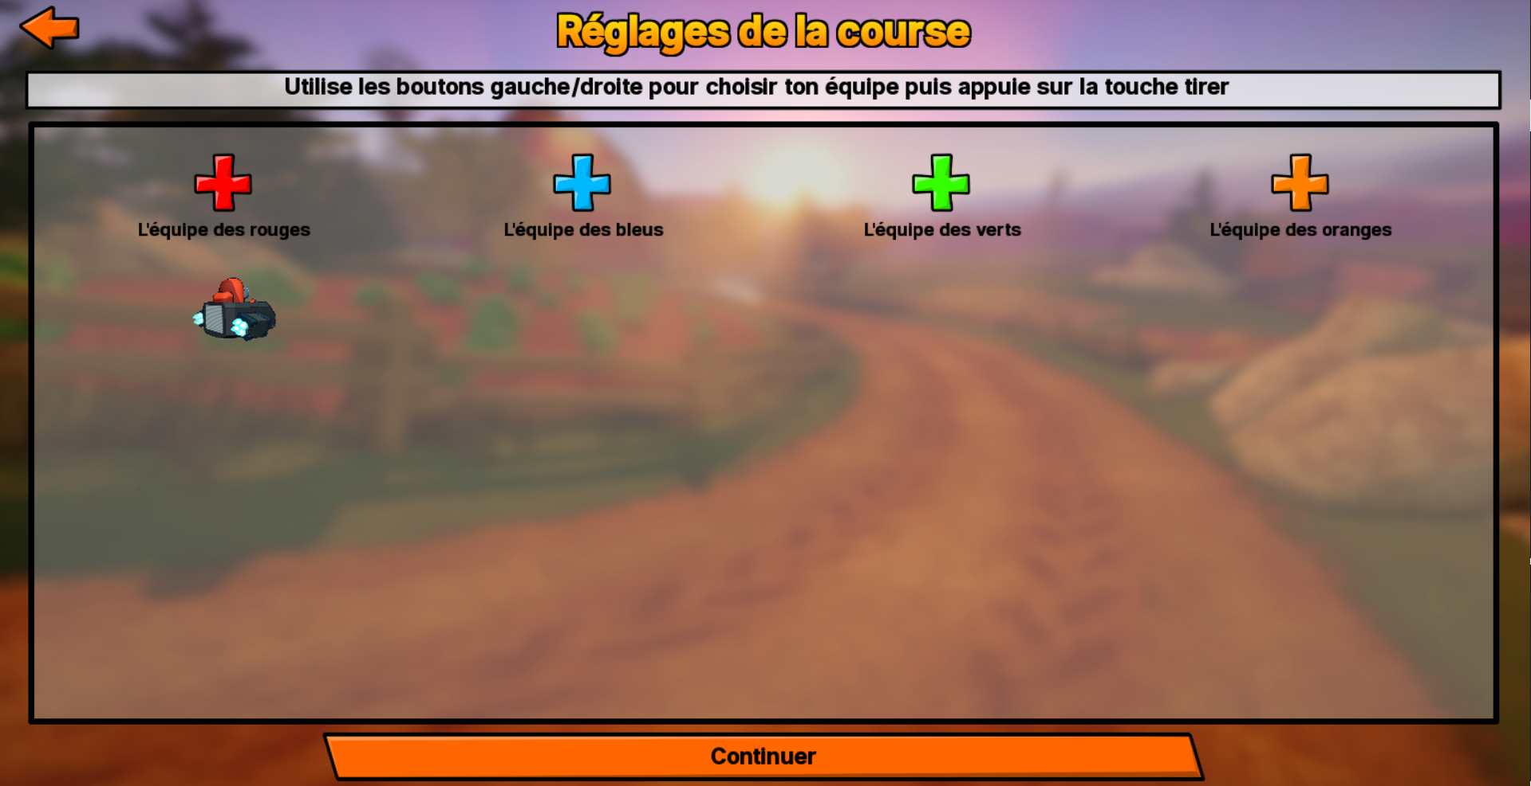

**TeamArenaBattle#2 – Gestion temps désactivé**

|  |  |
| --- | --- |
| **Objectif:** | Valider l’affichage du menu dans le mode histoire. |
| **Pré requis:** | Lancer l’application. |
| **Data:** | Rien |
| **Étapes:** | * 1. Lancer l’application.   2. Sélectionner Solo.   3. Choisir un kart.   4. Sélectionné Team arena battle.   5. Sélectionner la couleur rouge et cliquer sur continuer.   6. Sélectionner une carte.   7. Réduire le « temps maximal » à 0.   8. Mettre le « nombre de points pour gagner » à 5.   9. Lancer la partie   10. Valider le résultat. |
| **Résultat:** | * Le chrono en haut à droite monte (cercle bleu) et les points pour gagner (cercle rouge) est 5. |

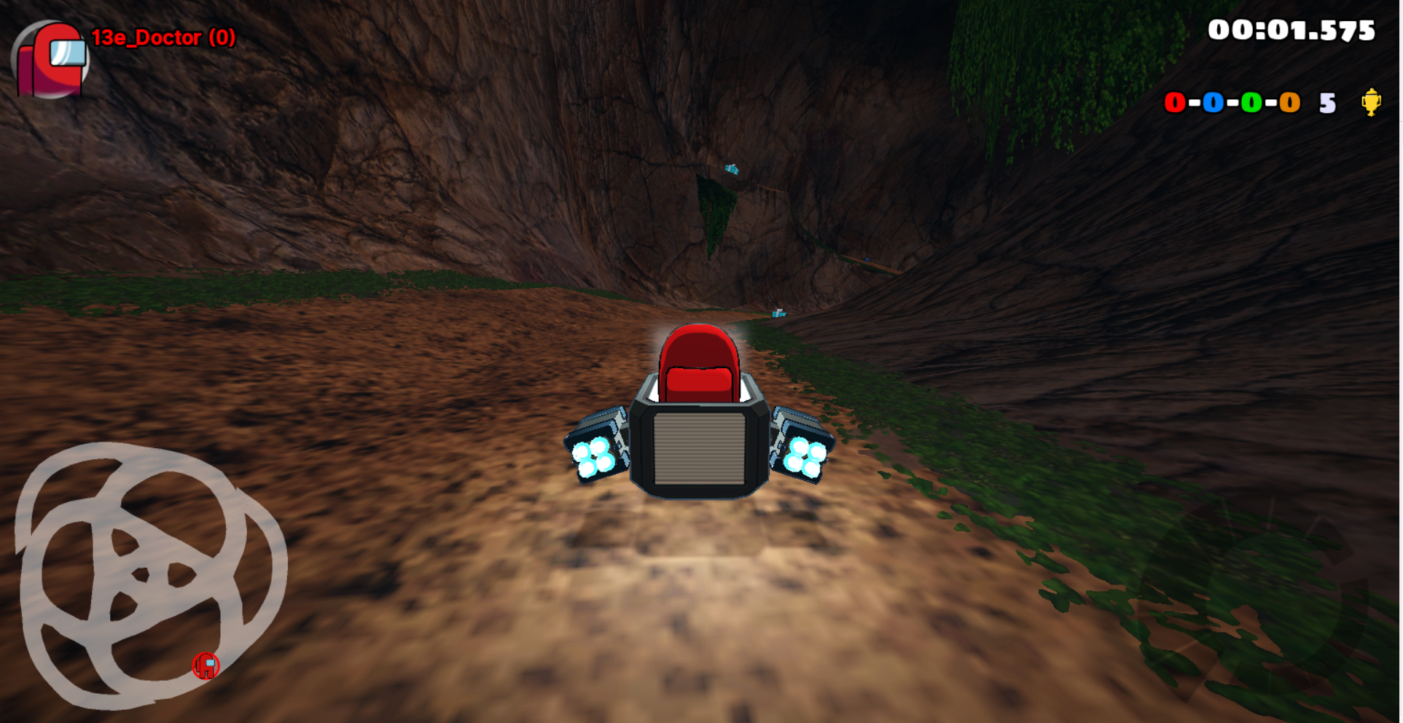

**TeamArenaBattle#3 – Gestion points maximum désactivé**

|  |  |
| --- | --- |
| **Objectif:** | Valider l’affichage du menu dans le mode histoire. |
| **Pré requis:** | Lancer l’application. |
| **Data:** | Rien |
| **Étapes:** | * 1. Répété les étapes 1 à 6 de TeamArenaBattle#2.   2. Réduire le « temps maximal » à 3.   3. Mettre le « nombre de points pour gagner » à 0.   4. Lancer la partie.   5. Valider le résultat. |
| **Résultat:** | * Le chrono en haut à droite descend et part de 3 minutes (cercle bleu du test TeamArenaBattle#2) et les points pour gagner (cercle rouge du test TeamArenaBattle#2) est -1. |

**TeamArenaBattle#4 – Gestion points maximum et temps**

|  |  |
| --- | --- |
| **Objectif:** | Valider l’affichage du menu dans le mode histoire. |
| **Pré requis:** | Lancer l’application. |
| **Data:** | Rien |
| **Étapes:** | * 1. Répété les étapes 1 à 6 de TeamArenaBattle#2.   2. Réduire le « temps maximal » à 3.   3. Mettre le « nombre de points pour gagner » à 5.   4. Lancer la partie.   5. Valider le résultat. |
| **Résultat:** | * Le chrono en haut à droite descend et part de 3 minutes (cercle bleu du test TeamArenaBattle#2) et les points pour gagner (cercle rouge du test TeamArenaBattle#2) est 5. |

**TeamArenaBattle#5 – Points d’équipe victoire**

|  |  |
| --- | --- |
| **Objectif:** | Valider l’affichage du menu dans le mode histoire. |
| **Pré requis:** | Lancer l’application. |
| **Data:** | Rien |
| **Étapes:** | * 1. Lancer l’application.   2. Sélectionner Solo.   3. Choisir un kart.   4. Sélectionné Team arena battle.   5. Sélectionner la couleur rouge et cliquer sur continuer.   6. Sélectionner une carte.   7. Sélectionner le mode de jeu « Points d’équipe ».   8. Réduire le « temps maximal » à 0.   9. Mettre le « nombre de points pour gagner » à 3.   10. Rajouter un IA dans l’équipe 2 (couleur bleu)   11. Lancer la partie.   12. Gagner le mode de jeu (pour plus d’information, regarder annexe 2).   13. Valider le résultat. |
| **Résultat:** | * À chaque fois vous touchez celui de l’équipe adverse avec des projectiles, votre pointage augmente d’un, dès que vous atteignez 3, vous avez l’image de victoire rouge si dessous. |

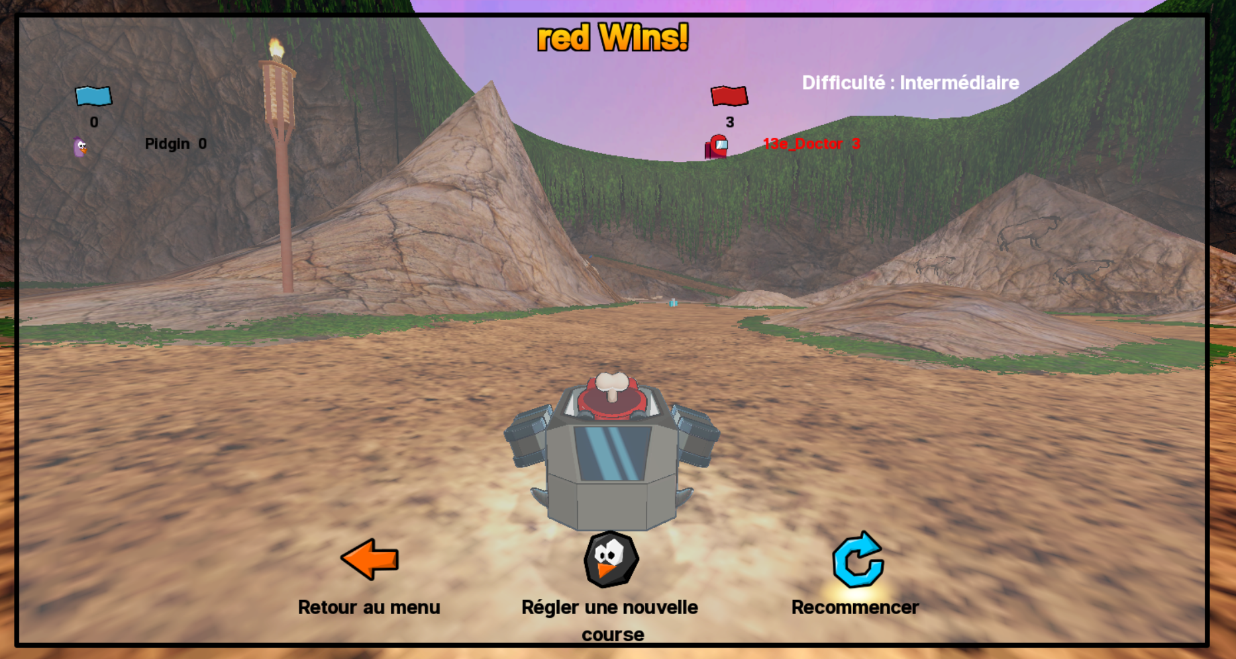

**TeamArenaBattle#6 – Points d’équipe défaite**

|  |  |
| --- | --- |
| **Objectif:** | Valider l’affichage du menu dans le mode histoire. |
| **Pré requis:** | Lancer l’application. |
| **Data:** | Rien |
| **Étapes:** | * 1. Lancer l’application.   2. Sélectionner Solo.   3. Choisir un kart.   4. Sélectionné Team arena battle.   5. Sélectionner la couleur rouge et cliquer sur continuer.   6. Sélectionner une carte.   7. Sélectionner le mode de jeu « Points d’équipe ».   8. Réduire le « temps maximal » à 0.   9. Mettre le « nombre de points pour gagner » à 3.   10. Rajouter un IA dans l’équipe 2 (couleur bleu)   11. Lancer la partie.   12. Perdre le mode de jeu (pour plus d’information, regarder annexe 2).   13. Valider le résultat. |
| **Résultat:** | * À chaque fois vous vous faites touchez par les projectiles de l’équipe adverse, leur pointage augmente d’un, dès qu’il atteigne 3, vous avez l’image de victoire bleu si dessous. |

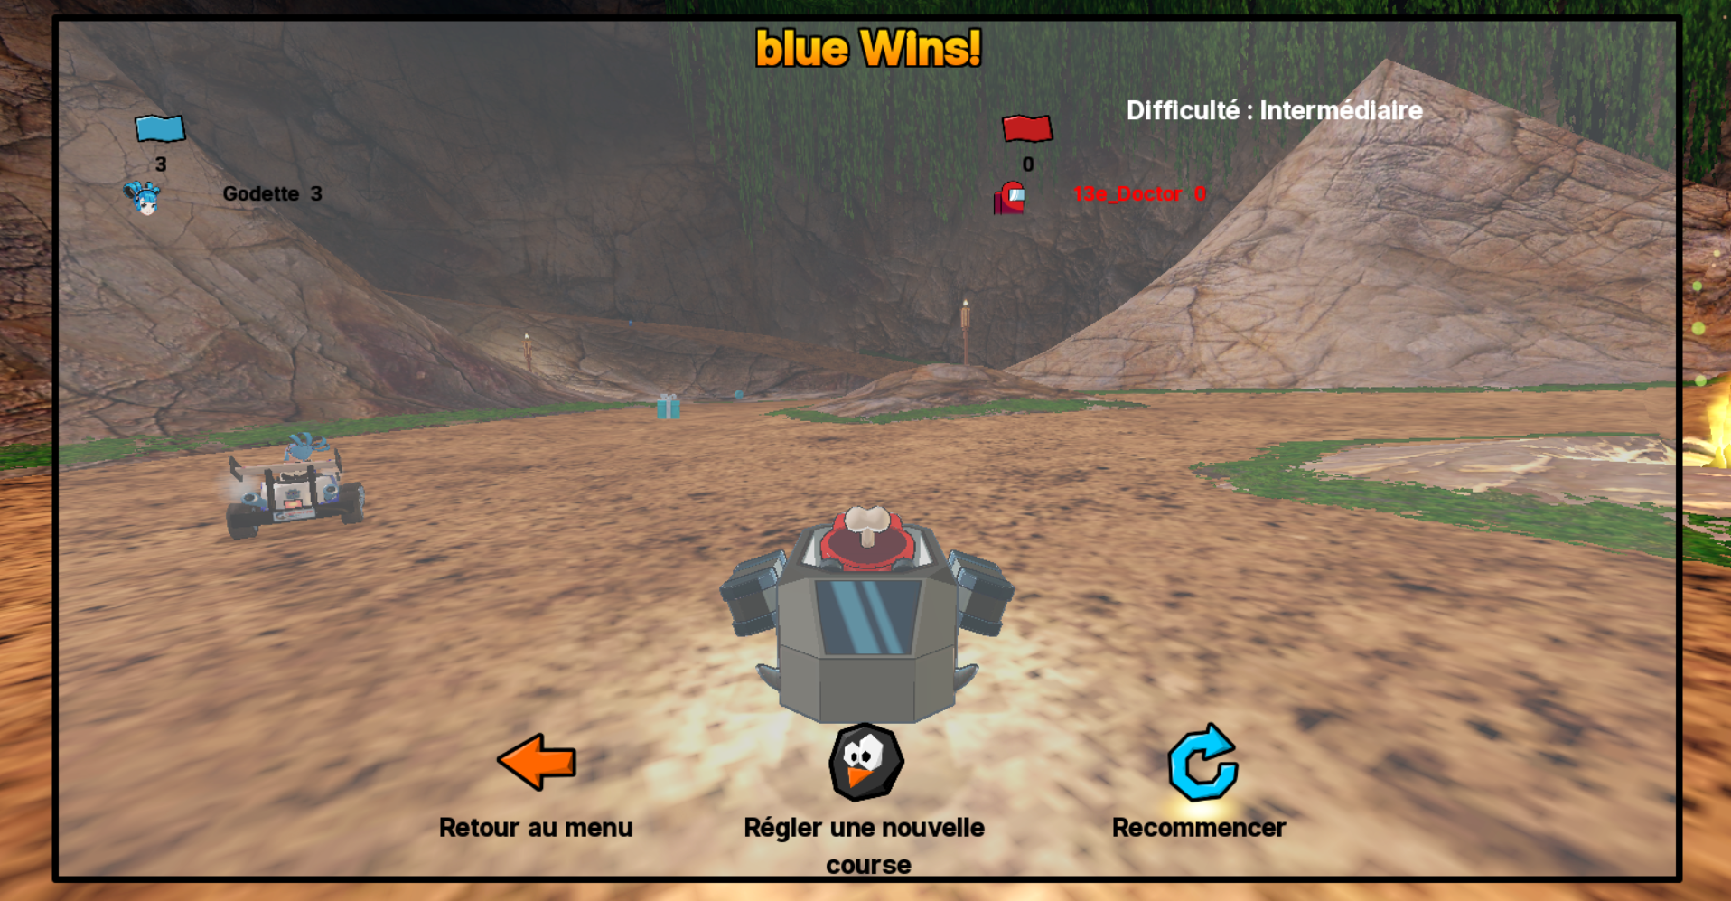

**TeamArenaBattle#7 – Joueur avec le plus de points victoire**

|  |  |
| --- | --- |
| **Objectif:** | Valider l’affichage du menu dans le mode histoire. |
| **Pré requis:** | Lancer l’application. |
| **Data:** | Rien |
| **Étapes:** | * 1. Lancer l’application.   2. Sélectionner Solo.   3. Choisir un kart.   4. Sélectionné Team arena battle.   5. Sélectionner la couleur rouge et cliquer sur continuer.   6. Sélectionner une carte.   7. Sélectionner le mode de jeu « Joueur avec le plus de points ».   8. Réduire le « temps maximal » à 0.   9. Mettre le « nombre de points pour gagner » à 3.   10. Rajouter un IA dans l’équipe 2 (couleur bleu) et l’équipe 1 (couleur rouge).   11. Lancer la partie.   12. Gagner le mode de jeu (pour plus d’information, regarder annexe 2).   13. Valider le résultat. |
| **Résultat:** | * À chaque fois vous touchez celui de l’équipe adverse avec des projectiles, votre pointage augmente d’un, dès que vous ou votre coéquipier atteignez 3, vous avez l’image de victoire rouge si dessous. |

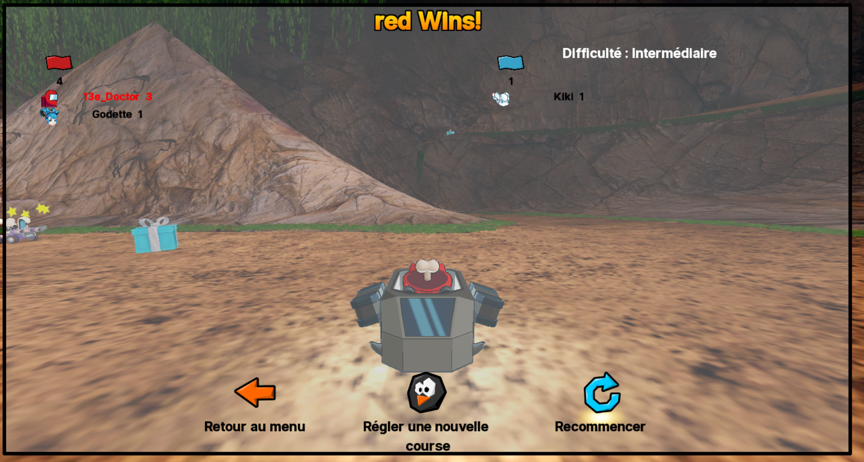

**TeamArenaBattle#8 – Joueur avec le plus de point défaite**

|  |  |
| --- | --- |
| **Objectif:** | Valider l’affichage du menu dans le mode histoire. |
| **Pré requis:** | Lancer l’application. |
| **Data:** | Rien |
| **Étapes:** | * 1. Lancer l’application.   2. Sélectionner Solo.   3. Choisir un kart.   4. Sélectionné Team arena battle.   5. Sélectionner la couleur rouge et cliquer sur continuer.   6. Sélectionner une carte.   7. Sélectionner le mode de jeu « Joueur avec le plus de points ».   8. Réduire le « temps maximal » à 0.   9. Mettre le « nombre de points pour gagner » à 3.   10. Rajouter un IA dans l’équipe 2 (couleur bleu) et l’équipe 1 (couleur rouge).   11. Lancer la partie.   12. Gagner le mode de jeu (pour plus d’information, regarder annexe 2).   13. Valider le résultat. |
| **Résultat:** | * À chaque fois vous vous faites touchez par les projectiles de l’équipe adverse, leur pointage augmente d’un, dès qu’il atteigne 3, vous avez l’image de victoire bleu si dessous. |

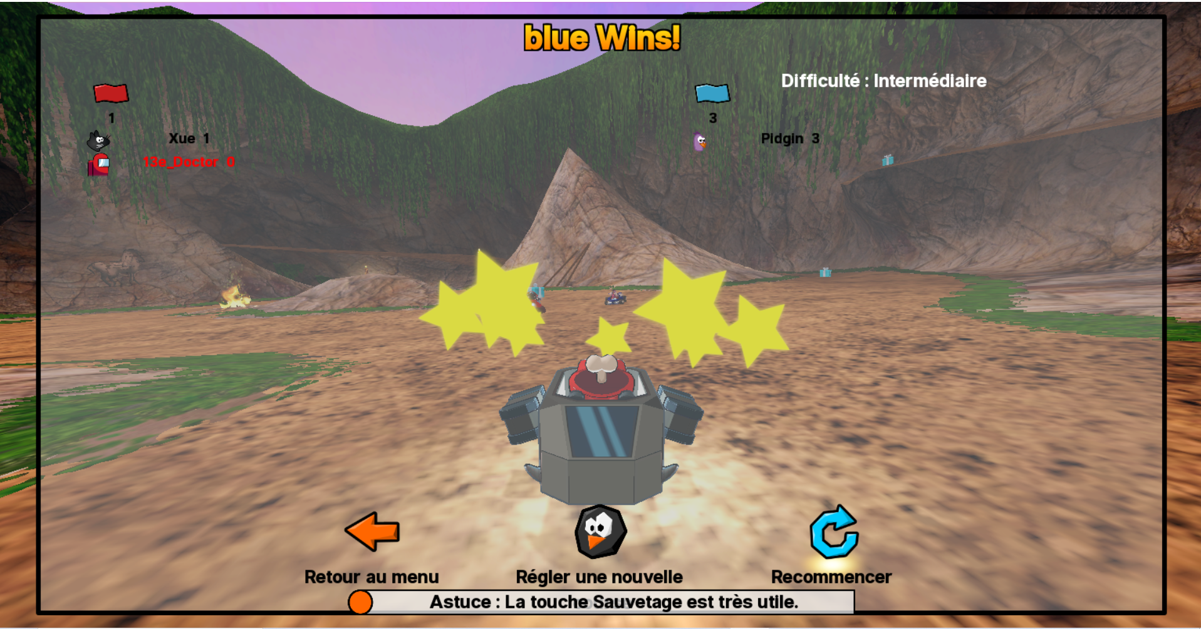

**TeamArenaBattle#9 – Les points de tous les joueurs victoire**

|  |  |
| --- | --- |
| **Objectif:** | Valider l’affichage du menu dans le mode histoire. |
| **Pré requis:** | Lancer l’application. |
| **Data:** | Rien |
| **Étapes:** | * 1. Lancer l’application.   2. Sélectionner Solo.   3. Choisir un kart.   4. Sélectionné Team arena battle.   5. Sélectionner la couleur rouge et cliquer sur continuer.   6. Sélectionner une carte.   7. Sélectionner le mode de jeu « Joueur avec le plus de points ».   8. Réduire le « temps maximal » à 0.   9. Mettre le « nombre de points pour gagner » à 3.   10. Rajouter un IA dans l’équipe 2 (couleur bleu) et l’équipe 1 (couleur rouge).   11. Lancer la partie.   12. Gagner le mode de jeu (pour plus d’information, regarder annexe 2).   13. Valider le résultat. |
| **Résultat:** | * À chaque fois vous touchez celui de l’équipe adverse avec des projectiles, votre pointage augmente d’un, dès que vous et votre coéquipier atteignez 3 points individuellement, vous avez l’image de victoire rouge si dessous. |

**TeamArenaBattle#10 – Les points de tous les joueurs défaite**

|  |  |
| --- | --- |
| **Objectif:** | Valider l’affichage du menu dans le mode histoire. |
| **Pré requis:** | Lancer l’application. |
| **Data:** | Rien |
| **Étapes:** | * 1. Lancer l’application.   2. Sélectionner Solo.   3. Choisir un kart.   4. Sélectionné Team arena battle.   5. Sélectionner la couleur rouge et cliquer sur continuer.   6. Sélectionner une carte.   7. Sélectionner le mode de jeu « Joueur avec le plus de points ».   8. Réduire le « temps maximal » à 0.   9. Mettre le « nombre de points pour gagner » à 3.   10. Rajouter un IA dans l’équipe 2 (couleur bleu) et l’équipe 1 (couleur rouge).   11. Lancer la partie.   12. Gagner le mode de jeu (pour plus d’information, regarder annexe 2).   13. Valider le résultat. |
| **Résultat:** | * À chaque fois vous vous faites touchez par les projectiles de l’équipe adverse, leur pointage augmente d’un, dès qu’il atteigne 3, vous avez l’image de victoire bleu si dessous. |

**TeamArenaBattle#11 – Dernière équipe en vie victoire**

|  |  |
| --- | --- |
| **Objectif:** | Valider l’affichage du menu dans le mode histoire. |
| **Pré requis:** | Lancer l’application. |
| **Data:** | Rien |
| **Étapes:** | * 1. Lancer l’application.   2. Sélectionner Solo.   3. Choisir un kart.   4. Sélectionné Team arena battle.   5. Sélectionner la couleur rouge et cliquer sur continuer.   6. Sélectionner une carte.   7. Sélectionner le mode de jeu « Joueur avec le plus de points ».   8. Réduire le « temps maximal » à 0.   9. Mettre le « nombre de points pour gagner » à 3.   10. Rajouter un IA dans l’équipe 2 (couleur bleu) et l’équipe 1 (couleur rouge).   11. Lancer la partie.   12. Gagner le mode de jeu (pour plus d’information, regarder annexe 2).   13. Valider le résultat. |
| **Résultat:** |  |

**TeamArenaBattle#12 – Dernière équipe en vie défaite**

|  |  |
| --- | --- |
| **Objectif:** | Valider l’affichage du menu dans le mode histoire. |
| **Pré requis:** | Lancer l’application. |
| **Data:** | Rien |
| **Étapes:** | * 1. Lancer l’application.   2. Sélectionner Solo.   3. Choisir un kart.   4. Sélectionné Team arena battle.   5. Sélectionner la couleur rouge et cliquer sur continuer.   6. Sélectionner une carte.   7. Sélectionner le mode de jeu « Joueur avec le plus de points ».   8. Réduire le « temps maximal » à 0.   9. Mettre le « nombre de points pour gagner » à 3.   10. Rajouter un IA dans l’équipe 2 (couleur bleu) et l’équipe 1 (couleur rouge).   11. Lancer la partie.   12. Gagner le mode de jeu (pour plus d’information, regarder annexe 2).   13. Valider le résultat. |
| **Résultat:** |  |

**GestionTempsZombie – local #13 – différence mode zombie selon le temps.**

|  |  |
| --- | --- |
| **Objectif:** | Valider les différents comportements du mode zombie selon le temps |
| **Pré requis:** | Lancer l’application. |
| **Data:** | Rien |
| **Étapes:** | * 1. Lancer l’application.   2. Sélectionner Solo.   3. Choisir un kart.   4. Sélectionné tag zombie.   5. Sélectionner une carte.   6. Mettre le « temps maximal » à 1.   7. Mettre le « Nombre de Ai karts » à 2.   8. Mettre le « nombre de tag » à 1.   9. Lancer la partie.   10. La tag est choisi après 15 seconde.   11. Refaire les étapes, mais avec 0 temps.   12. La tag est choisi après 5 seconde. |
| **Résultat:** |  |

**GestionTempsZombie – online #14 – différence mode zombie selon le temps.**

|  |  |
| --- | --- |
| **Objectif:** | Valider les différents comportements du mode zombie selon le temps |
| **Pré requis:** | Lancer l’application. |
| **Data:** | Rien |
| **Étapes:** | * 1. Lancer l’application.   2. Sélectionner online.   3. Sélectionner local network   4. Créer un serveur   5. Sélectionné tag zombie.   6. Sélectionner more options   7. Mettre temps 1   8. Rajouter mot de passe   9. Choisir un kart.   10. Sélectionner une carte.   11. Lancer la partie.   12. La tag est choisi après 10 seconde.   13. Refaire les étapes, mais avec 0 temps.   14. La tag est choisi après 10 seconde. |
| **Résultat:** |  |

**GestionnombreAI –local#15 – les effets du nombre de AI.**

|  |  |
| --- | --- |
| **Objectif:** | Valider les comportements lier au nombre de AI. |
| **Pré requis:** | Lancer l’application. |
| **Data:** | Rien |
| **Étapes:** | * 1. Lancer l’application.   2. Sélectionner online.   3. Sélectionner solo   4. Choisir un kart.   5. Sélectionné tag zombie.   6. Sélectionner une carte.   7. Mettre le « Nombre de Ai karts » au plus grand possible.   8. Le maximum est toujours le nombre maximum de joueur dans une map moins 1.   9. Partir une partie avec le max de Ai.   10. Rien brise |
| **Résultat:** |  |

**GestionAIequipe –local#16 – les effets des équipes sur AI.**

|  |  |
| --- | --- |
| **Objectif:** | Valider les différents comportements des AI en équipe |
| **Pré requis:** | Lancer l’application. |
| **Data:** | Rien |
| **Étapes:** | * 1. Lancer l’application.   2. Sélectionner online.   3. Sélectionner solo   4. Choisir un kart.   5. Sélectionné tag zombie.   6. Sélectionner une carte.   7. Mettre le « temps maximal » à 1.   8. Mettre le « Nombre de Team1 Ai karts » à 2.   9. Mettre le « Nombre de Team2 Ai karts » à 2.   10. Mettre le « nombre de points » à 5.   11. Lancer la partie.   12. Les AI dans les mêmes équipes ne s’attaque pas. |
| **Résultat:** |  |

Annexe

Annexe 1

Annexe

Annexe 1

Annexe

Annexe 1

Annexe

Annexe 1

Annexe

Annexe 1

Annexe

Annexe 1

Annexe

Annexe 1

Annexe

Annexe 1